«Месяц, месяц, мой дружок, позолоченный рожок!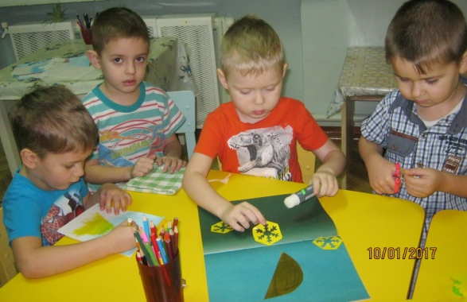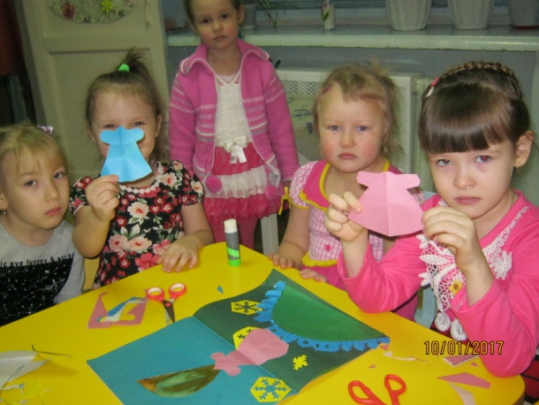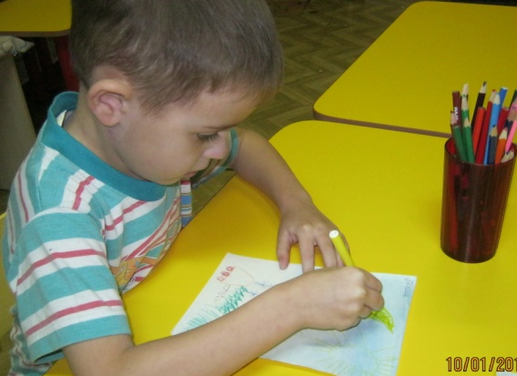
Вот что получилось!
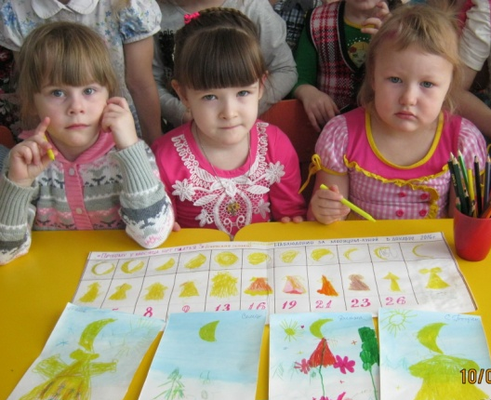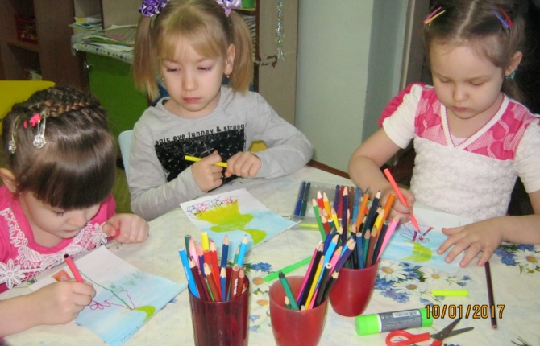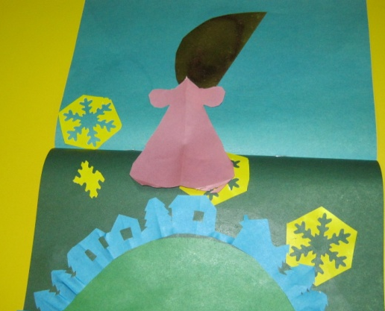
Муниципальное автономное дошкольное образовательное учреждение «Детский сад № 8 города Шимановска»

ОТЧЕГО МЕСЯЦ ОСТАЛСЯ БЕЗ ПЛАТЬЯ?

Разработал воспитатель высшей
квалификационной категории
ПОПОВА Н.К.
2017 год

Как начиналось?
Мы читали сербскую сказку «Отчего месяц остался без платья?»
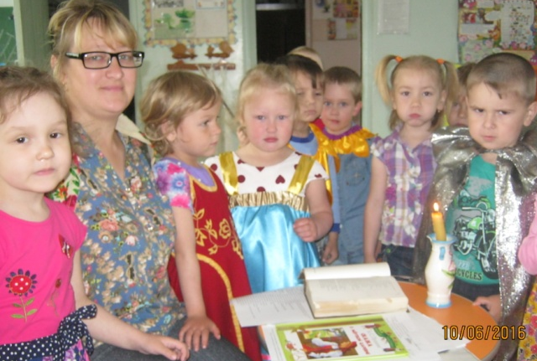
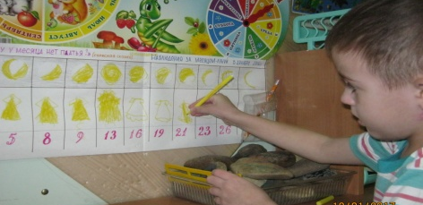
Дети задумались: а почему так получилось? Домашнее задание: понаблюдать за месяцем, отмечать в календаре. Тогда дети выдвинули свою версию: помочь месяцу!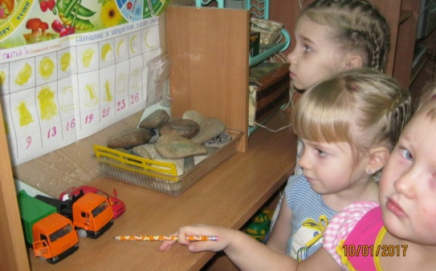
«Ты встаешь во тьме глубокой, круглолицый, светлоокий, и обычай твой любя, звезды смотрят на тебя»
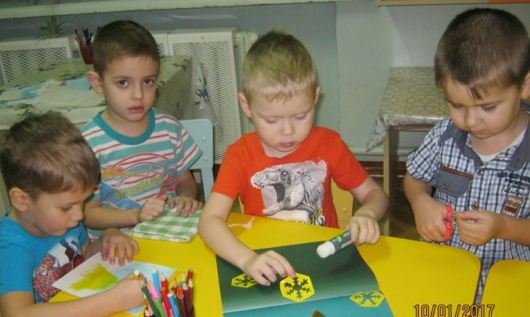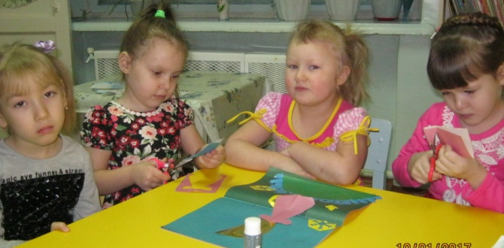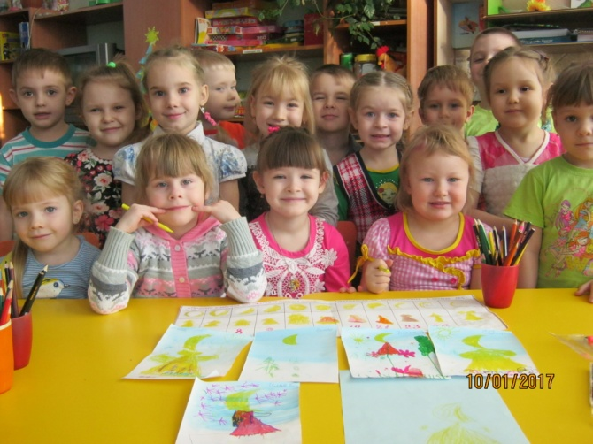
Хотя и сбежал портной от Месяца , но дети позаботились о его платье: переживали, обсуждали, всей группой. Не зря трудились: фотостенд оформили:
МЕСЯЦ УДИВЛЯЕТСЯ- В ПЛАТЬЕ НАРЯЖАЕТСЯ
